"Кең таралған пайдалы қазбаларды барлауға, өндіруге жер қойнауын пайдалану құқығының кепіл шартын тіркеу" мемлекеттік көрсетілетін қызмет регламентін бекіту туралы
Күшін жойған
Алматы қаласы әкімдігінің 2017 жылғы 16 қазандағы № 4/418 қаулысы. Алматы қаласы әдiлет департаментінде 2017 жылғы 31 қазанда № 1419 болып тіркелді. Күші жойылды - Алматы қаласы әкімдігінің 2020 жылғы 16 қыркүйектегі № 3/372 қаулысымен
Ескерту. Күші жойылды - Алматы қаласы әкімдігінің 16.09.2020 № 3/372 (алғаш ресми жарияланған күнінен кейін күнтізбелік он күн өткен соң қолданысқа енгізіледі) қаулысымен.
Қазақстан Республикасының 2013 жылғы 15 сәуірдегі "Мемлекеттік көрсетілетін қызметтер туралы" Заңының 16 бабына және Қазақстан Республикасы Инвестициялар және даму министрінің 2015 жылғы 28 сәуірдегі № 521 "Көмірсутек шикізатын, сондай-ақ көмір және уранды пайдалану саласындағы мемлекеттік көрсетілетін қызмет стандарттарын бекіту туралы" бұйрығына сәйкес, Алматы қаласының әкімдігі ҚАУЛЫ ЕТЕДІ:
Қоса беріліп отырған "Кең таралған пайдалы қазбаларды барлауға, өндіруге жер қойнауын пайдалану құқығының кепіл шартын тіркеу" мемлекеттік көрсетілетін қызмет регламенті бекітілсін.
Алматы қаласы Табиғи ресурстар және табиғатты пайдалануды реттеу басқармасы осы қаулыны әділет органдарында мемлекеттік тіркеуді, оны кейіннен ресми мерзімді баспа басылымдарында, сондай-ақ Қазақстан Республикасының нормативтік құқықтық актілерінің эталондық бақылау банкінде және ресми интернет-ресурста жариялауды қамтамасыз етсін.
3. Осы қаулының орындалуын бақылау Алматы қаласы әкімінің орынбасары С. Мәкежановқа жүктелсін.
4. Осы қаулы әділет органдарында мемлекеттік тіркелген күннен бастап күшіне енеді және ол алғаш ресми жарияланғаннан кейін күнтізбелік он күн өткен соң қолданысқа енгізіледі.
Алматы қаласының әкімі | Б. Байбек
Алматы қаласы әкімдігінің
2017 жылғы 16 қазандағы
№ 4/418 қаулысымен бекітілді
"Кең таралған пайдалы қазбаларды барлауға, өндіруге жер қойнауын
пайдалану құқығының кепіл шартын тіркеу"
мемлекеттік көрсетілетін қызмет регламенті
Ескерту. Регламент жаңа редакцияда – Алматы қаласы әкімдігінің 17.09.2019 № 3/542 (алғаш ресми жарияланғаннан кейін күнтізбелік он күн өткен соң қолданысқа енгізіледі) қаулысымен.
1. Жалпы ережелер
1. "Кең таралған пайдалы қазбаларды барлауға, өндіруге жер қойнауын пайдалану құқығының кепіл шартын тіркеу" мемлекеттік көрсетілетін қызметі (бұдан әрі - мемлекеттік көрсетілетін қызмет) Қазақстан Республикасы Инвестициялар және даму министрінің 2015 жылғы 28 сәуірдегі № 521 бұйрығымен бекітілген "Кең таралған пайдалы қазбаларды барлауға, өндіруге жер қойнауын пайдалану құқығының кепіл шартын тіркеу" мемлекеттік көрсетілетін қызмет стандартына (бұдан әрі – Стандарт) сәйкес "Алматы қаласы Жасыл экономика басқармасы" коммуналдық мемлекеттік мекемесі (бұдан әрі – көрсетілетін қызметті беруші) көрсетеді.
Өтініштерді қабылдау және мемлекеттік көрсетілетін қызмет нәтижелерін беру "электрондық үкіметтің" веб-порталы (бұдан әрі - Портал) арқылы жүзеге асырылады.
2. Мемлекеттік қызметті көрсету нысаны: электрондық (толық автоматтандырылған).
3. Мемлекеттік көрсетілетін қызметтің нәтижесі - Стандарттың бұйрығымен сәйкес нысан бойынша жер қойнауын пайдалану құқығының кепіл шартын тіркеу туралы куәлік немесе Стандарттың 10-тармағында көзделген негіздер бойынша мемлекеттік қызметті көрсетуден бас тарту туралы дәлелді жауап.
Мемлекеттік қызметті көрсету нәтижесін беру нысаны – электрондық.
2. Мемлекеттік қызмет көрсету процесінде көрсетілетін қызметті
берушінің құрылымдық бөлімшелерінің (қызметкерлерінің)
іс-қимыл тәртібін сипаттау
4. Мемлекеттік қызметті көрсету бойынша рәсімді (әрекетті) бастау үшін көрсетілетін қызметті алушының Стандарттың 9 тармағында көрсетілген құжаттарды ұсынуы негіз болып табылады.
5. Мемлекеттік қызметті көрсету процесінің құрамына кіретін әрбір рәсімнің (әрекеттің) мазмұны, оны орындау ұзақтығы:
1) көрсетілетін қызметті берушінің қызметкері 15 (он бес) минут ішінде портал арқылы түскен көрсетілетін қызметті алушының құжаттарын тіркейді және оларды көрсетілетін қызметті берушінің басшысына қарауға береді;
2) көрсетілетін қызметті берушінің басшысы 2 (екі) сағат ішінде көрсетілетін қызметті алушының құжаттарын қарайды және жауапты орындаушыға жолдайды;
3) жауапты орындаушы көрсетілетін қызметті алушының құжаттарын 1 (бір) жұмыс күн ішінде қарайды, мемлекеттік қызмет көрсету нәтижесін дайындайды және көрсетілетін қызметті берушінің басшысына жолдайды;
4) көрсетілетін қызметті берушінің басшысы 1 (бір) сағат ішінде мемлекеттік қызмет көрсету нәтижесіне қол қояды.
6. Мемлекеттік қызметті көрсету бойынша рәсімнің (әрекеттің) нәтижесі мынадай рәсімді (әрекетті) орындауды бастау үшін негіз болады:
1) түскен құжаттарды тіркеу;
2) көрсетілетін қызметті беруші басшысының бұрыштамасы;
3) мемлекеттік қызмет көрсету нәтижесін рәсімдеу және оларды көрсетілетін қызметті берушінің басшысына қол қою үшін беру;
4) көрсетілетін қызметті беруші басшысының қолы.
3. Мемлекеттік қызметті көрсету процесіндегі көрсетілетін
қызметті берушінің құрылымдық бөлімшелерінің (қызметкерлерінің)
өзара іс-қимыл тәртібін сипаттау
7. Мемлекеттік қызметті көрсету процесіне қатысатын көрсетілетін қызметті берушінің құрылымдық бөлімшелерінің (қызметкерлерінің) тізбесі:
1) көрсетілетін қызметті берушінің қызметкері;
2) көрсетілетін қызметті берушінің басшысы;
3) жауапты орындаушы.
8. Әр рәсімнің (әрекеттердің) ұзақтығын көрсете отырып, құрылымдық бөлімшелер (қызметкерлер) арасындағы рәсімдердің (әрекеттердің) ретін сипаттау:
1) көрсетілетін қызметті берушінің қызметкері 15 (он бес) минут ішінде Портал арқылы түскен көрсетілетін қызметті алушының құжаттарын тіркейді және оларды көрсетілетін қызметті берушінің басшысына қарауға береді;
2) көрсетілетін қызметті берушінің басшысы 2 (екі) сағат ішінде көрсетілетін қызметті алушының құжаттарын қарайды және жауапты орындаушыға жолдайды;
3) жауапты орындаушы көрсетілетін қызметті алушының құжаттарын 1 (бір) жұмыс күн ішінде қарайды, мемлекеттік қызмет көрсету нәтижесін дайындайды және көрсетілетін қызметті берушінің басшысына жолдайды;
4) көрсетілетін қызметті берушінің басшысы 1 (бір) сағат ішінде мемлекеттік қызмет көрсету нәтижесіне қол қояды.
4. Мемлекеттік қызмет көрсету процесінде ақпараттық жүйелерді
пайдалану тәртібін сипаттау
10. Жүгіну тәртібін және көрсетілетін қызметті алушының рәсімдерінің (іс-қимылдарының) бірізділігін сипаттау:
1) көрсетілетін қызметті алушы өзінің электрондық цифрлық қолтаңбасын (бұдан әрі - ЭЦҚ) тіркеу куәлігінің көмегімен электрондық үкімет порталында тіркеуді жүзеге асырады;
2) 1 үдеріс – көрсетілетін қызметті алушының компьютерінің интернет-браузеріне ЭЦҚ тіркеу куәлігін бекіту, мемлекеттік қызметті алу үшін электрондық үкімет порталында көрсетілетін қызметті алушының парольді енгізу үдерісі (авторизациялау үдерісі);
3) 1 шарт – логин, жеке сәйкестендіру нөмірі (бұдан әрі - ЖСН) және пароль арқылы тіркелген көрсетілетін қызметті алушы туралы деректердің дұрыстығын электрондық үкімет порталында тексеру;
4) 2 үдеріс – көрсетілетін қызметті алушының деректерінде бұзушылықтардың болуына байланысты авторизациялаудан бас тарту туралы хабарламаны электрондық үкімет порталында қалыптастыру;
5) 3 үдеріс – көрсетілетін қызметті алушының веб-порталда қызметті таңдауы, қызметті көрсету үшін сұрау салу нысанын экранға шығару және оның құрылымы мен форматтық талаптарын ескере отырып, сұрау салу нысанына қажетті құжаттарды электрондық түрде бекіте отырып, көрсетілетін қызметті алушының нысанды толтыруы (деректерді енгізу);
6) 2 шарт - электрондық үкімет порталында ЭЦҚ тіркеу куәлігінің қолданылу мерзімін және қайтарып алынған (күші жойылған) тіркеу куәліктерінің тізімінде болмауын, сондай-ақ сұрау салуда көрсетілген ЖСН мен ЭЦҚ тіркеу куәлігінде көрсетілген ЖСН арасындағы сәйкестендіру деректерінің сәйкестігін тексеру;
7) 4 үдеріс - көрсетілетін қызметті алушының ЭЦҚ түпнұсқалығының расталмауына байланысты сұратылған қызметтен бас тарту туралы хабарламаны қалыптастыру;
8) 5 үдеріс - қызмет көрсетуге сұрау салудың толтырылған нысанын (енгізілген деректерді) көрсетілетін қызметті алушының ЭЦҚ арқылы куәландыру (қол қою);
9) 3 шарт - көрсетілетін қызметті берушінің көрсетілетін қызметті алушының ұсынған құжаттарының Стандарттың 9-тармағына және Қазақстан Республикасының заңнамасына сәйкестігін тексеруі;
10) 6 үдеріс - құжаттар топтамасының толық болмауына немесе олардың Қазақстан Республикасының заңнамасына сәйкес келмеуіне байланысты сұратылған қызметтен бас тарту туралы хабарламаны қалыптастыру;
11) 7 процесс – көрсетілетін қызметті алушының көрсетілетін қызметті берушінің уәкілетті тұлғасының ЭЦҚ қойылған мемлекеттік қызмет көрсету нәтижесін алу күні мен орны туралы хабарламаны алуы.
11. Қызмет көрсету үдерісіндегі ақпараттық жүйелердің функционалдық өзара іс-қимыл диаграммасы регламенттің 1-қосымшасында келтірілген.
12. Мемлекеттік қызмет көрсету процесінде рәсімдердің (іс-қимылдардың) ретін, көрсетілетін қызметті берушінің толық сипаттамасы құрылымдық бөлімшелерінің (қызметкерлерінің) өзара іс-қимылдарының толық сипаттамасы осы Регламенттің 2-қосымшасына сәйкес мемлекеттік қызмет көрсетудің бизнес-процестерінің анықтамалығында көрсетіледі.
"Кең таралған пайдалы
қазбаларды барлауға,
өндіруге жер қойнауын
пайдалану құқығының кепіл
шартын тіркеу" мемлекеттік
көрсетілетін қызмет
регламентіне 1 қосымша
Портал арқылы мемлекеттік қызметті көрсету кезіндегі
Функционалдық өзара іс-қимылдың диаграммасы

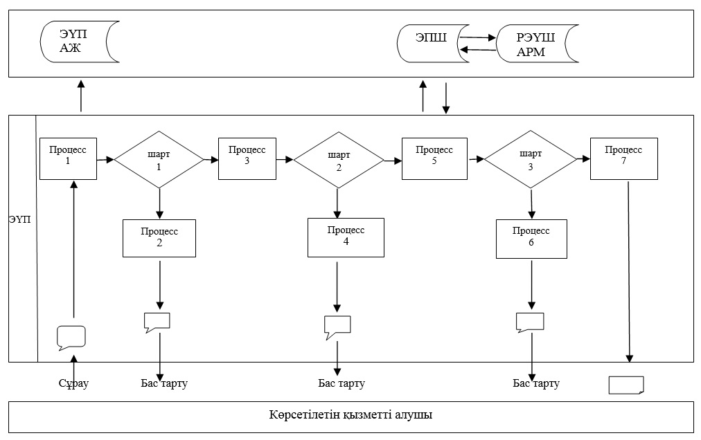

Шартты белгілер:

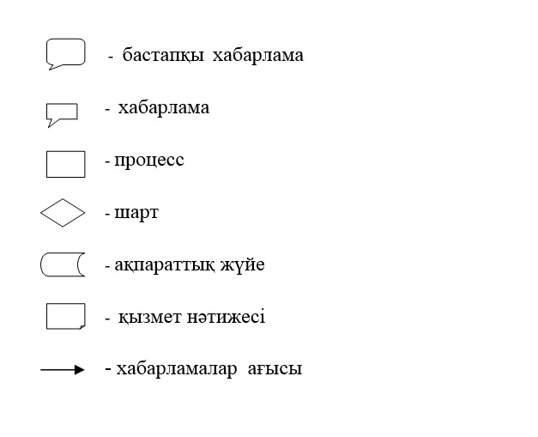

"Кең таралған пайдалы
қазбаларды барлауға,
өндіруге жер қойнауын
пайдалану құқығының
кепіл шартын тіркеу"
мемлекеттік көрсетілетін
қызмет регламентіне
2 қосымша
Мемлекеттік қызмет көрсетудің бизнес-процестерінің анықтамалығы

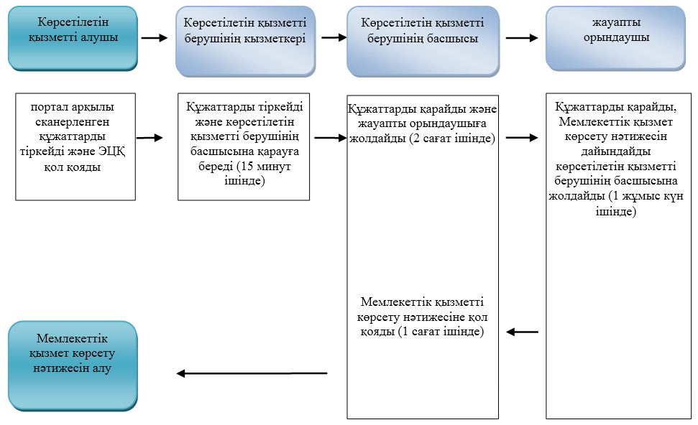

Шартты белгілер:
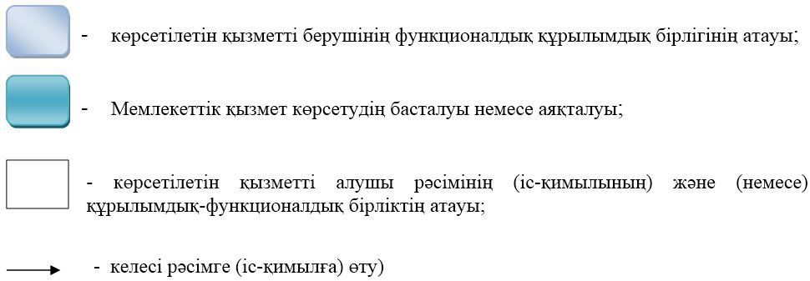

© 2012. Қазақстан Республикасы Әділет министрлігінің «Қазақстан Республикасының Заңнама және құқықтық ақпарат институты» ШЖҚ РМК

